Инструкция для записи в кружок дополнительного образования Московской области.
1.Набираем в поисковой строке «Навигатор дополнительного образования Московской области».
Переходим по первой ссылке new.dop.mosreg.ru
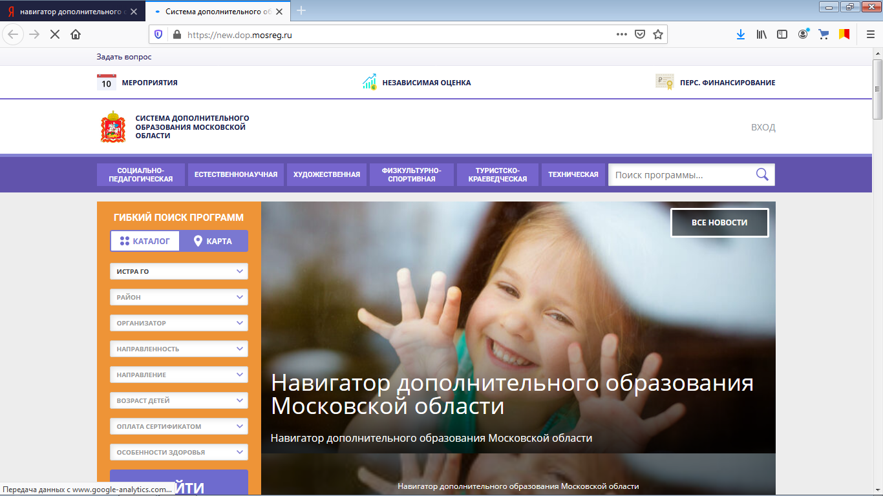
2. Заполняете:
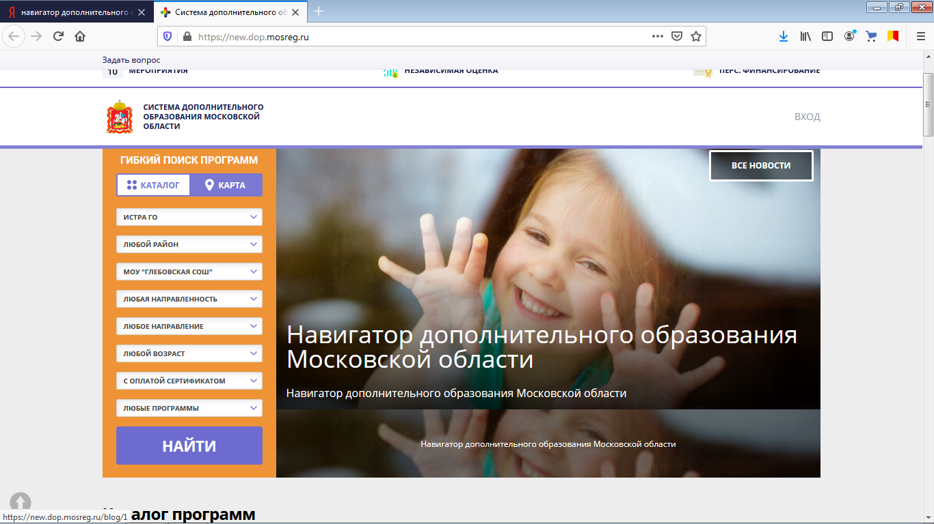
и нажимаете НАЙТИ
3.Просматриваете все наши программы, обращая внимание на возраст
4. В конце просмотра программы, на которую Вы хотели бы записать ребенка нажимаем ЗАПИСАТЬСЯ.
5. Видим такую картинку
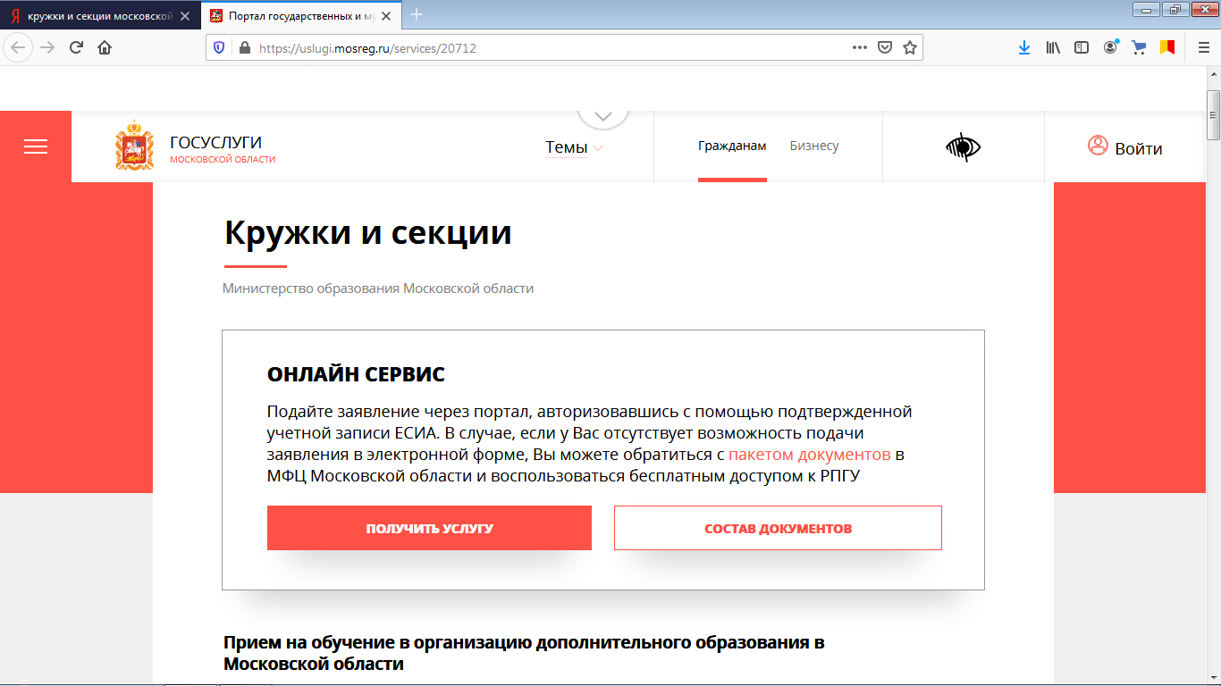
6.Нажимаем кнопку ВОЙТИ в правом верхнем углу.
7. Авторизуемся на портале
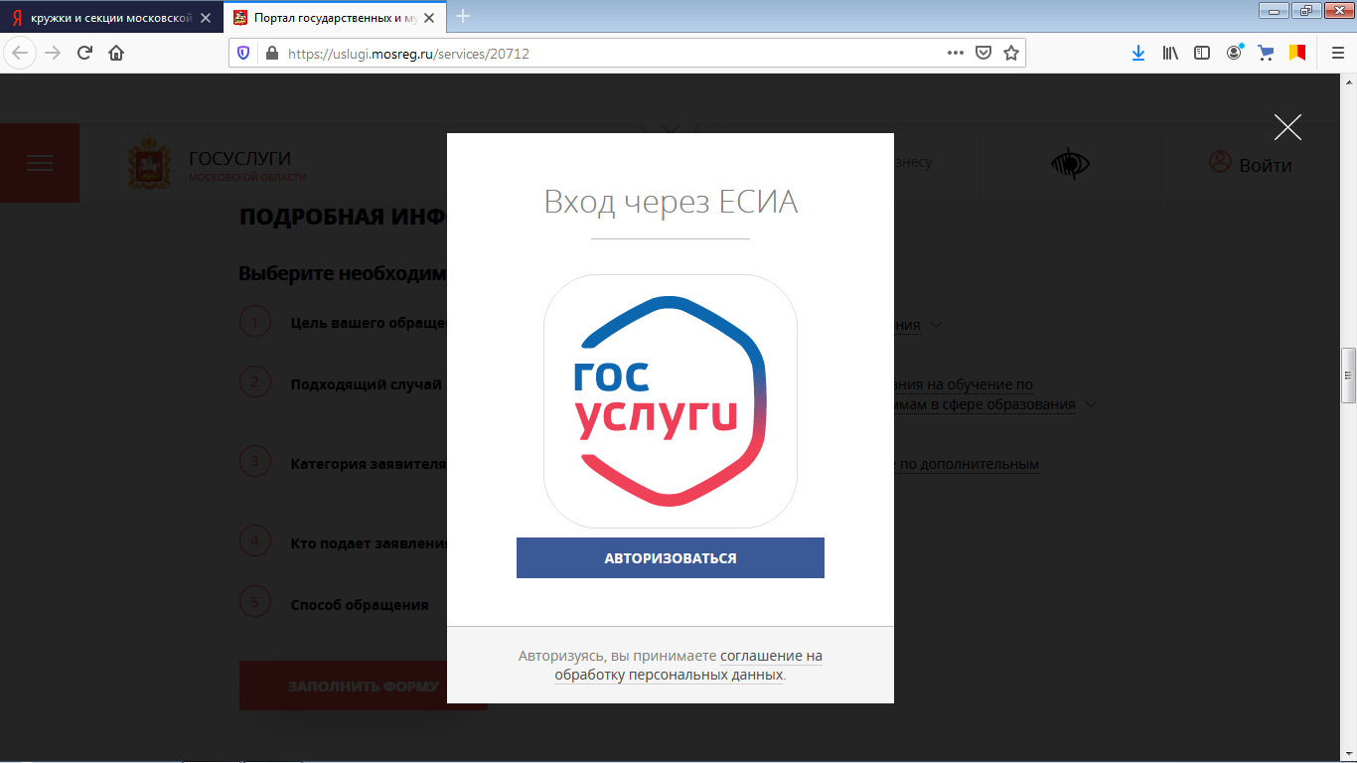

8.Нажимаем кнопку ПОЛУЧИТЬ УСЛУГУ
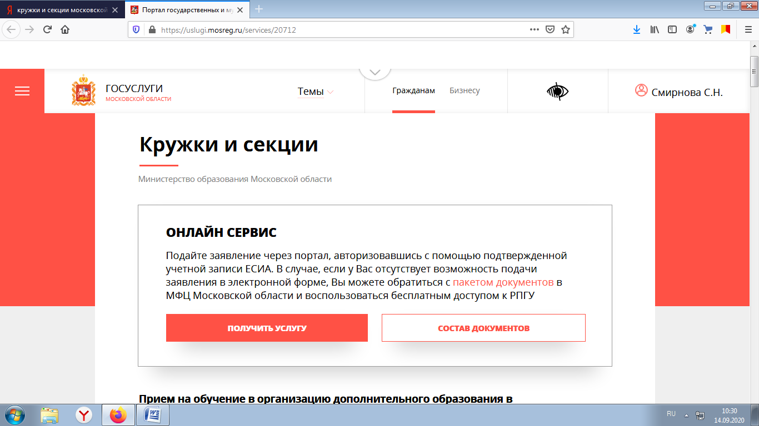

9. Нажимаем кнопку ЗАПОЛНИТЬ ФОРМУ
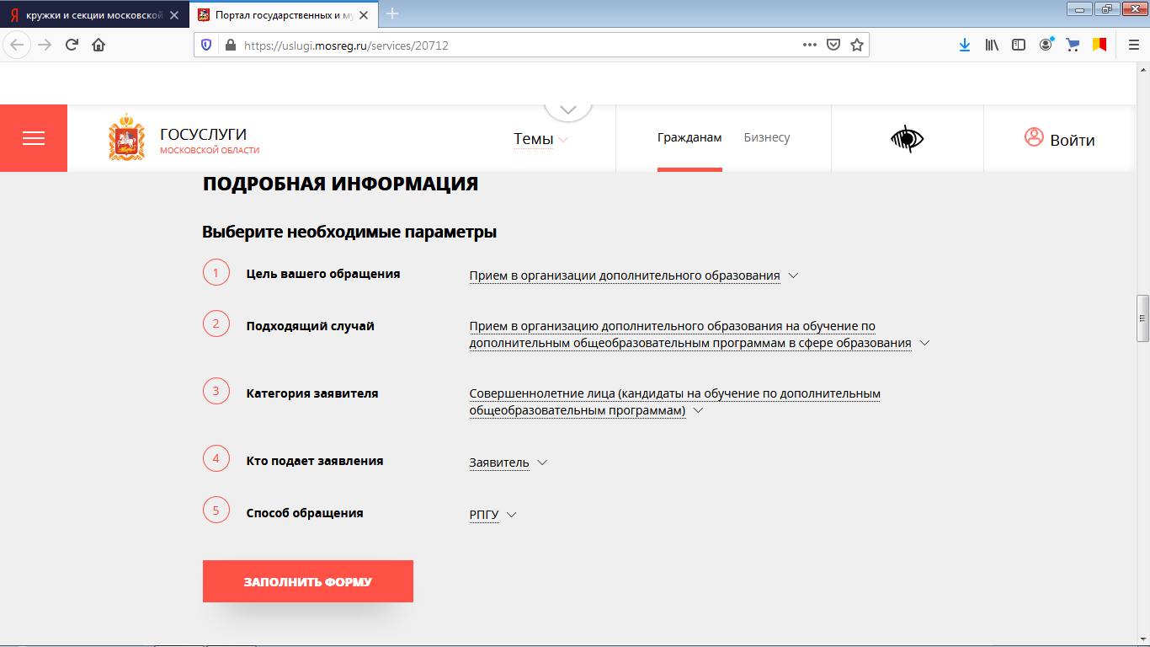
10. Со всем соглашаемся
11. Появляется анкета, которую нужно заполнить
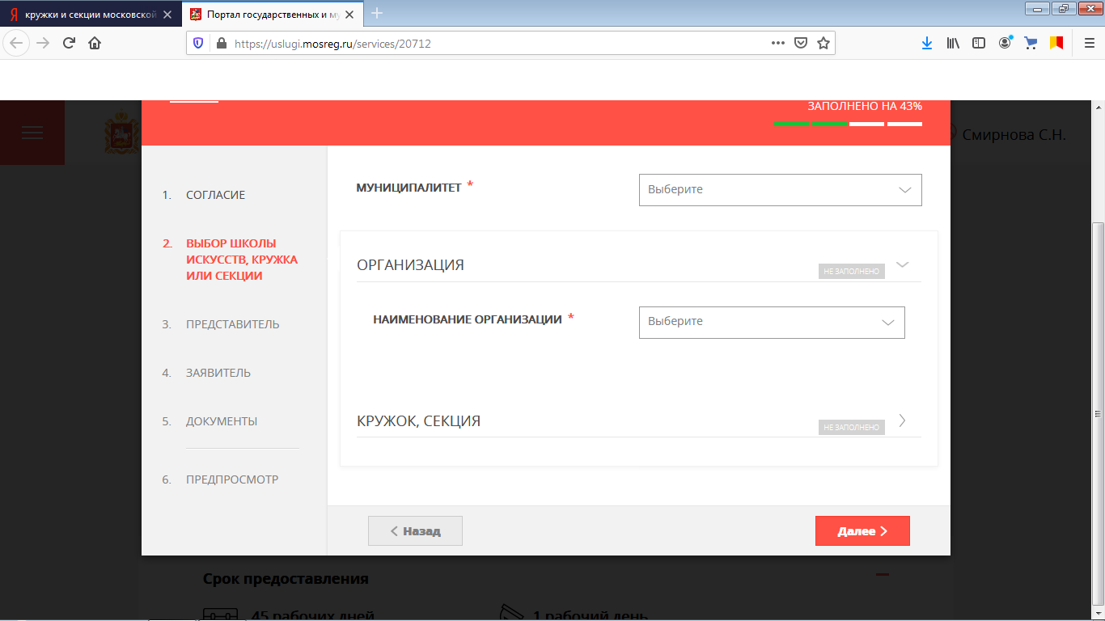

12. Муниципалитет: Истра ГО
Организация: Муниципальное общеобразовательное учреждение «Глебовская средняя общеобразовательная школа».
13. Тип зачисления: ПО СЕРТИФИКАТУ
Наименование кружка (выбираем один из кружков) .
14. Жмем кнопку ДА и ждем несколько секунд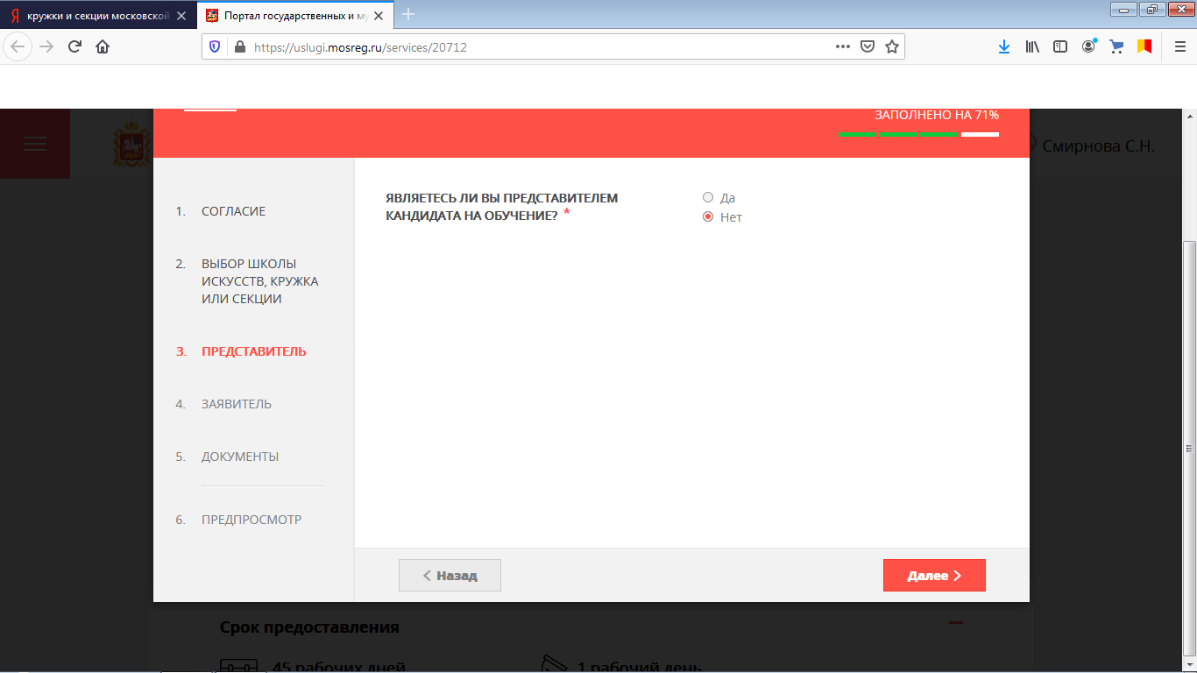
15.Дальше заполняем данные ребенка, дважды придется вводить серию и номер свидетельства о рождении и дважды заполнять контактные данные. Где у вопроса нет красной звездочки, можно не заполнять. Если что-то забудете, система выделит красным и не пустит на следующую страницу.
16. Загружаем скан-копию или фото свидетельства о рождении
17. Нажимаем кнопку «отправить»
18. Когда заявка поступит в школу, документы будут проверены. После проверки документов заявка будет подтверждена, а ребенок зачислен в кружок.
19. После этого родителю (законному представителю) необходимо явиться в школу для заключения договора и подписания документов. При себе необходимо иметь паспорт и свидетельство о рождении ребенка.

